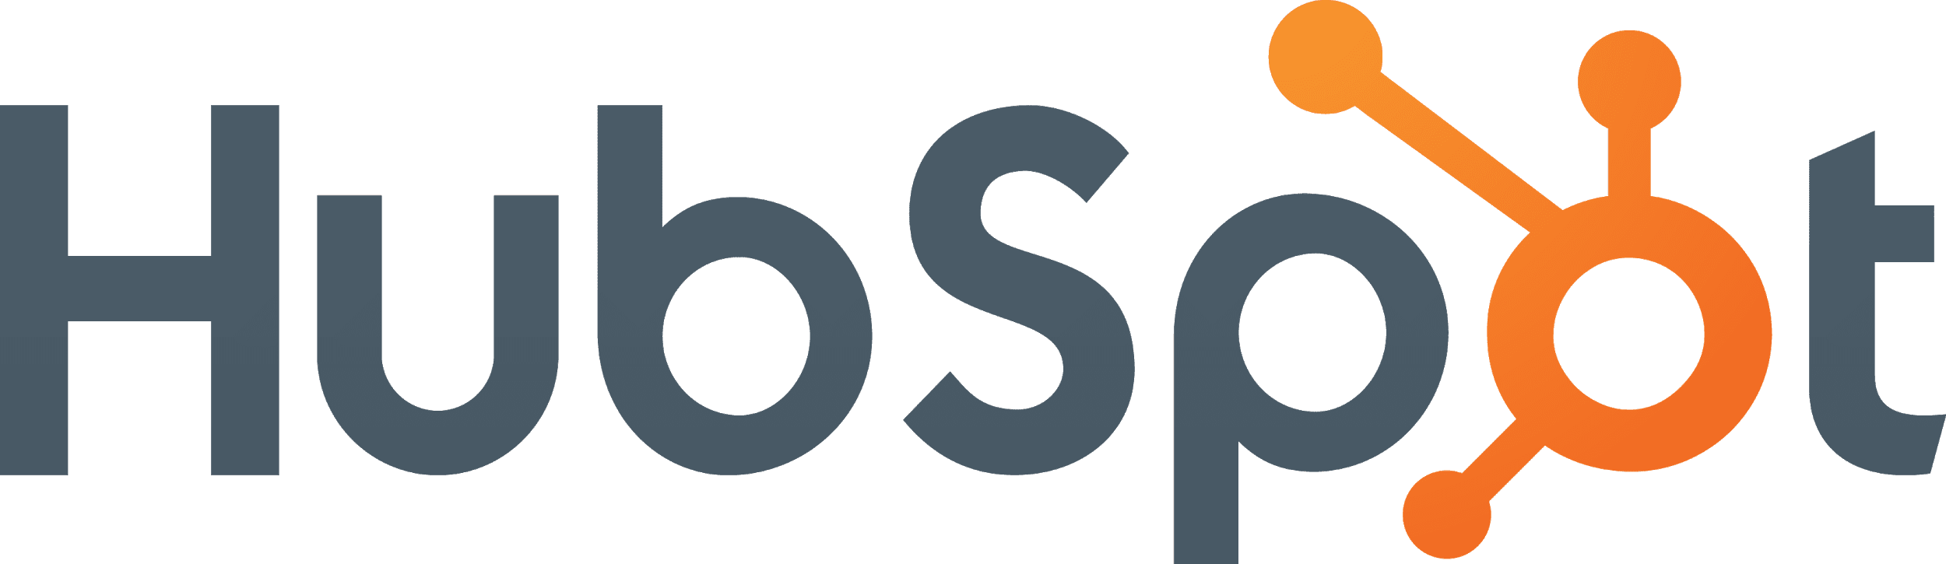

3 tips de último minuto para ajustar tu estrategia digital en estas fechas

Todo indica que las próximas fiestas navideñas serán más digitales que nunca: ya sea para comprar regalos, descubrir nuevas formas de preparar la cena o decorar espacios, la gente no para de visitar tiendas de comercio electrónico. Es por ello que contar con un sitio, redes sociales o landing pages habilitados (e incluso personalizados) para la ocasión, es fundamental para no perder valiosas oportunidades de venta, sobre todo en estas fechas donde la actividad es bastante alta.

“Si algo han aprendido las empresas en estos últimos meses, es que sus acciones y respuestas en el espacio digital deben ejecutarse lo más pronto posible, pues cada vez hay más gente conectada buscando soluciones a cada una de sus necesidades, incluso si se trata de celebrar la Navidad”, comenta Ana Sordo, Marketing Team Manager de HubSpot, plataforma que ayuda a los negocios a crecer mejor.

A estas alturas, el mundo online se encuentra más activo que nunca, por esta razón, la plataforma ha creado un holiday hub con algunos recursos que ayudarán a las empresas a realizar ajustes pertinentes a su estrategia digital durante esta época del año, de donde también se desprenden 3 consejos de último minuto que pueden realizarse de inmediato para aprovechar las fiestas y tener mejores ventas:

Asegúrate de contar con un call to action irresistible
Al igual que en las tiendas departamentales, en línea las personas están a contrarreloj buscando la mejor oferta, es por ello que contar con un call to action irresistible en todos los canales de venta cobra mayor relevancia durante estas fechas.

Realiza un double check a cada uno de los llamados a la acción para asegurarte de que cuenten con un diseño atractivo, muestren claramente tu propuesta de valor y que realmente motive a los usuarios o visitantes a suscribirse o comprar tu producto.

Ajusta tu esquema de PPC
Es muy probable que ya sea demasiado tarde para mejorar las clasificaciones de búsquedas orgánicas de tu negocio, por lo que las palabras clave pueden tomar mucho tiempo si deseamos obtener ganancias inmediatas a estas alturas del año.
Ante ello, una excelente alternativa es acudir a una estrategia de PPC (pago por clic) que ayude a tu empresa a destacar en los primeros resultados de los motores de búsqueda, te arroje resultados inmediatos, así como una mayor cantidad de usuarios acudiendo a tu contenido.

Anticípate a las ventas del próximo año
Indudablemente llegará el momento en que los clientes no querrán saber nada de compras para disfrutar plenamente de sus vacaciones de fin de año. Si crees que ya estás en ese escenario, lo mejor es anticiparse a tus estrategias del próximo año.

En vez de concentrarte en cerrar ventas, organiza reuniones con usuarios potenciales para las primeras semanas de enero o elabora contenido de interés que pueda atraer a tus prospectos para cumplir con sus objetivos de año nuevo. Iniciar una campaña de email marketing agradeciendo la fidelidad de tus clientes, también puede ser un gran comienzo.

Anticiparse y actuar con rapidez serán las claves del éxito en esta última parte del año, pero también para empezar con el pie derecho el 2021, el cual estará lleno de nuevos retos que sólo podrán superar si tu negocio se encuentra bien adaptado a su transformación digital.

# # #

Acerca de HubSpot
HubSpot ($HUBS) es el líder mundial en las plataformas de inbound marketing y ventas inbound. Desde 2006, tiene la misión de hacer el mundo más envolvente. Hoy, más de 86 mil clientes en más de 120 países usan tanto el software como los servicios y soporte técnico de HubSpot para transformar la manera en que atraen, enganchan y deleitan a los clientes. El software de inbound marketing de Hubspot, considerado número uno en cuanto a satisfacción del cliente por VentureBeat y G2 Crowd, ofrece los servicios de monitoreo y administración de redes sociales, blogging, SEO (Search Engine Optimization, por sus siglas en inglés), generación de sitios web, e-mail marketing, automatización del marketing, análisis y generación de informes, todo en una sola plataforma integral. HubSpot Sales le permite a los equipos de ventas y servicios mantener conversaciones más efectivas con leads, prospectos y clientes. HubSpot ha sido reconocido por Inc., Forbes y Deloitte como una de las compañías de mayor crecimiento y como el mejor lugar para trabajar según Glassdoor, Fortune, The Boston Globe y Entrepreneur. La sede principal de HubSpot se encuentra en Cambridge, Massachusetts y tiene oficinas en Singapur, Dublín (Irlanda), Bogotá (Colombia), Berlín (Alemania),Sydney (Australia), Tokio (Japón), Portsmouth (New Hampshire, EUA) y muy pronto, París (Francia). Para conocer más, visita: www.hubspot.es

Contacto
Another Company
Fernanda Ruiz
fernanda.rui@another.co
Norma Pérez
norma.perez@another.co

